Grupa Krasnale – 11 maj 2020r.
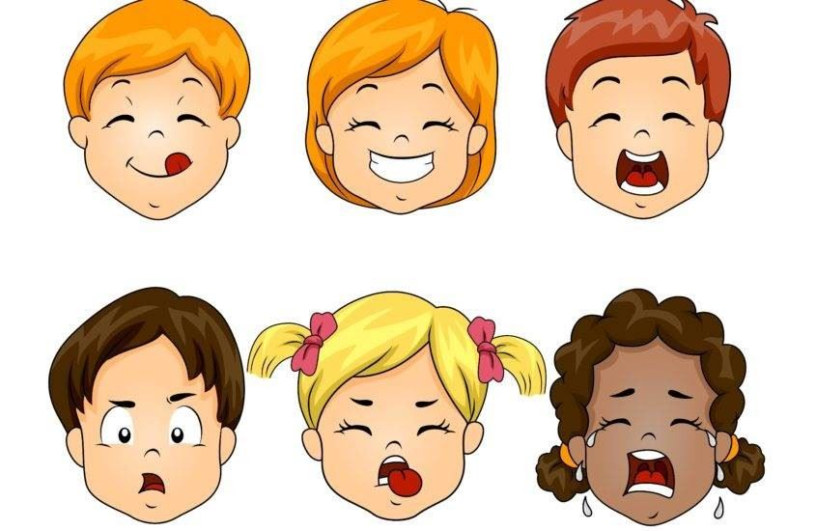
Witam wszystkie Krasnoludki !
Wrażenia i uczucia
Temat dnia: Co ja czuję?

Powitanka:
Gdy się rączki spotykają,
To od razu się witają (podanie dłoni)
Gdy się kciuki spotykają,
To od razu się witają (kciuk dotyka kciuk)
Gdy się palce spotykają,
To od razu się witają (palce jednej dłoni dotykają palce drugiej dłoni).

Zajęcie I . Propozycja zabawy ruchowej
Gimnastyka z mamą, tatą
„Przejście po linie” – zabawa z elementem równowagi. Zadaniem jest przejść w sposób spokojny, po naklejonej taśmie malarskiej na dywanie
„Popatrz w lusterko” – ćwiczenie mięśni grzbietu, leżymy na brzuchu, ręce wyciągnięte do przodu, trzymamy kartkę oburącz. Na hasło: Przejrzyj się w lusterku, unosimy ręce i przeglądamy się w kartce jak w lusterku. Ręce nie mogą dotykać podłoża, dzieci nie mogą się podpierać na łokciach, wykonujemy ćwiczenie kilka razy, odpoczywając między kolejnymi powtórzeniami.
– „Balonik” – ćwiczenie oddechowe, wydłużanie fazy wydechowej siedzimy w siadzie skrzyżnym, wdychają powietrze nosem, trzymają dłonie przy ustach i naśladują nadmuchiwanie balonika – robią długi wydech. Następnie naśladują spuszczanie powietrza z balonika: robią wdech nosem, potem długi wydech, podczas którego wprawiają wargi w drgania.
– „Chusteczka – maseczka” – ćwiczenie oddechowe, wydłużanie fazy wydechowej, siedzimy w siadzie skrzyżnym mamy chusteczkę higieniczną. Trzymając chusteczkę za jej górne rogi, zasłaniamy nią twarz, robimy wdech nosem, a potem długi wydech ustami tak, aby chusteczka odsłoniła twarz dziecka.
Kształtowanie codziennych nawyków higienicznych po zabawie i przed posiłkami.

Masaż na dobry humor – recytacja wiersza, a dziecko wykonuje gesty zgodne z jego treścią:
Żeby było nam wesoło – masujemy swoje czoło.
Raz i dwa, raz i dwa – każdy ładne czoło ma.
Potem oczy, pod oczami i pod nosem, pod wargami.
Język w górę raz i dwa – ładny język każdy ma.
Tu jest głowa, a tu uszy – trzeba swoje uszy ruszyć.
Raz i dwa, raz i dwa – dwoje uszu każdy ma.
Powiedz: mama, tata, lala, i zaśpiewaj: la-la-la-la.
Otwórz buzię, zamknij buzię, pokaż wszystkim oczy duże.
Pogłaszcz główkę ładną swoją i policzki, brodę, czoło.
Poszczyp lekko całą twarz i już dobry humor masz.

„Wesołe i smutne chwile” – rozwijanie umiejętności rozumienia własnych uczuć. Określanie, który emotikon oznacza radość, a który – smutek.
Jestem smutny (-a), gdy... / Jestem wesoły (-a), gdy
smutek

jest ok

radość

Zajęcie II
- Co się wydarzyło w Pluszątkowie– doskonalenie umiejętności słuchania i rozumienia tekstu opowiadania
Co się wydarzyło w Pluszątkowie Maria Rosińska
W Pluszątkowie różnie bywa. Raz jest smutno, a raz wesoło. Czasem panuje zgoda, a czasem wybuchają kłótnie. Pewnego razu przeżyły pluszątka bardzo dziwny dzień. Miały już wtedy pobudowane swoje domki i właśnie się w nich urządzały. Tylko Mucha, która nie mogła się jakoś zdecydować, gdzie sobie postawić domek, fruwała niespokojnie nad Pluszątkowem, napełniając całą osadę dokuczliwym bzykaniem.

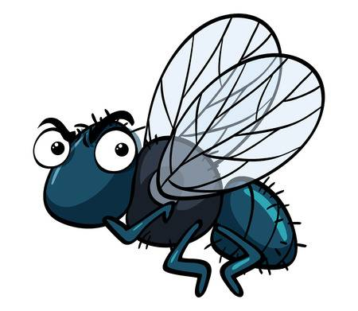
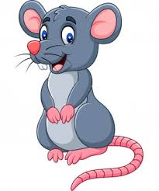

Wyszła przed domek Myszka. A Mucha, która w tej chwili przelatywała nad jej domkiem, sfrunęła błyskawicznie w dół i ugryzła Myszkę w nosek.
– Ojej! – pisnęła Myszka i umilkła, bo właśnie stanął przed nią Kot.

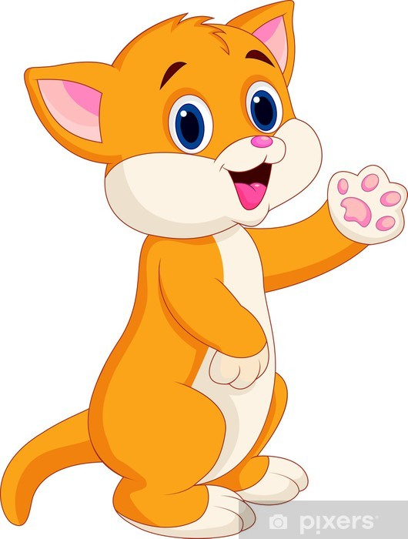

– Zabrakło mi tasiemki na firaneczki do kuchni, a ty masz tyle różnokolorowych szmatek. Czy mogłabyś dać mi którąś? – zapytał.
– Nie mam żadnych szmatek! – rozzłościła się Myszka. A rozzłościła się dlatego, że ją Mucha ugryzła w nosek. Wraca Kot do domu, a tu już przed progiem czeka Pies.
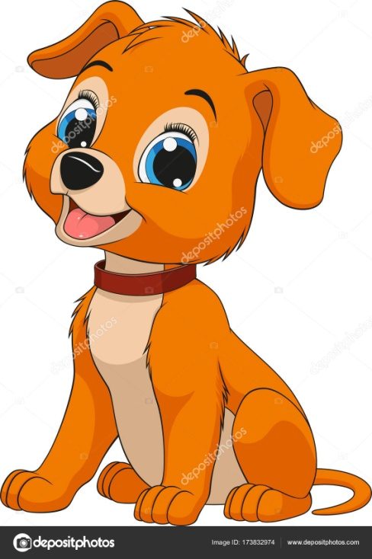

– Przybijałem właśnie półkę – mówi – i zabrakło mi gwoździ. Zdaje się, że ty masz ich jeszcze sporo. Czy mógłbyś mi dać chociaż dwa?
– Nie mam już gwoździ – burknął Kot i wszedł do domku. A burknął, bo był zły, że mu Myszka nie dała tasiemki. Wraca Pies do domu, a tu już

przed domem czeka Prosiaczek.

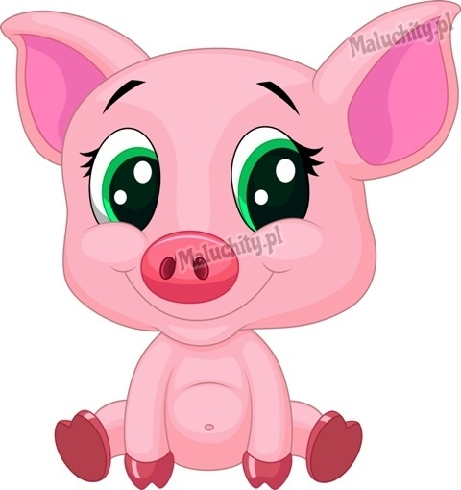

– Piec w mojej kuchni dymi – pokwikuje płaczliwie – gdybyś mi dał trochę gliny, może bym sobie jakoś poradził.
– Nie mam gliny – warknął pies. A warknął tak, bo był zły, że mu Kot nie dał gwoździ.
Wraca Prosiaczek do siebie, a tu przed progiem czeka Miś.
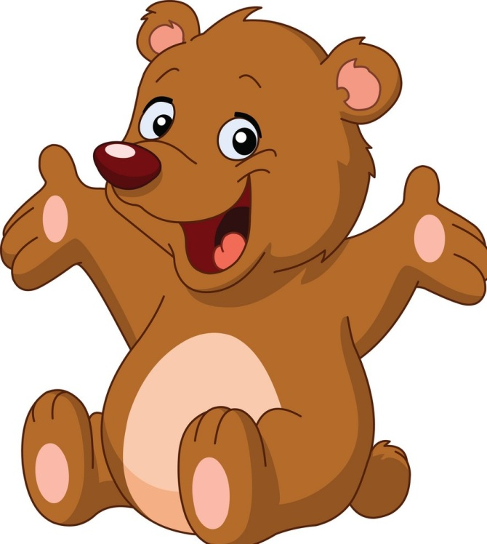

– Zabrakło mi siana do wypchania poduszki – mówi.
– Czy nie została ci przypadkiem zbyteczna garstka?
– Ani źdźbło nie zostało! – fuknął prosiaczek. A fuknął tak, bo był zły,
że mu Pies nie dał gliny.
Wrócił Miś do siebie, usiadł z ponurą miną na progu.
Minęło pół godziny, a potem godzina i Myszkę przestał boleć nosek. I zaraz sobie zaśpiewała piosenkę:
– Tralala-tralala- tralala! Była to bardzo ładna piosenka i jak się ją śpiewało, nie można było się już złościć. Spojrzała Myszka na stół. A tam leżały kolorowe tasiemki.
„O! Ten zielony w białe groszki będzie w sam raz dla Kotka – pomyślała – zaraz mu go zaniosę. Na pewno się ucieszy.”

– Patrz, co znalazłam jeszcze wśród swoich szmatek – uśmiechnęła się.
– Ten wzór nadaje się do okien w twojej kuchence. Chcesz, to zaraz spróbujemy, jak to będzie wyglądało? – i raz dwa zrobiła Kotkowi firaneczki. Myszka poszła do domu.

Siedzi Kot w kuchni, patrzy na okno, na firanki. A właśnie obok okna wisiała półeczka.
-„Ach, prawda – przypomniał sobie – przecież Pies nie może przybić półki, bo nie ma gwoździ. Dlaczego mu ich nie dałem? Mnie już są niepotrzebne”. I prędko zaniósł Psu całą paczkę gwoździ.
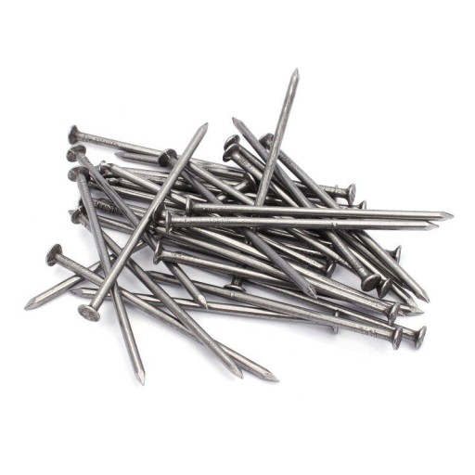
– Przynoszę wszystkie – powiedział – wybierz sobie, jakie ci są potrzebne, i weź parę na zapas. W gospodarstwie zawsze się przydadzą. Przybił Pies półkę nad kuchnią, ustawił na niej garnki i talerze.
„Ach! – przypomniał sobie. – Przecież u Prosiaczka piec dymi! Może biedak nawet obiadu nie mógł ugotować? A ja mu nie dałem gliny. Ładny ze mnie sąsiad!” I zaraz pobiegł do Prosiaczka z dużą bryłą gliny.

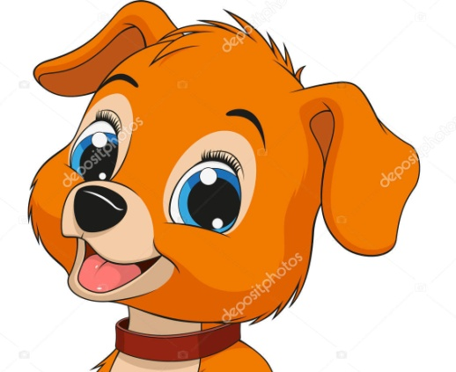
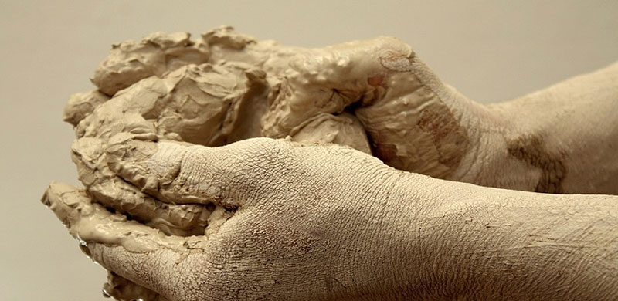

– Pokaż no ten piec! – zawołał od progu. – Aha, aha... – mówił, oglądając dokładnie.
– Już widzę, co tu trzeba zrobić. Zaraz ci pomogę, to będzie prędzej. Przestał piec dymić i Prosiaczek ugotował kolację. No, teraz jeść i spać.
I nagle przypomniał sobie Misia. Przecież Misiowi zabrakło siana do poduszki!
– Ach! – krzyknął Prosiaczek. – Wart jestem, żeby mi natrzeć uszu! Zostawił kolację na stole. Pobiegł do komórki, chwycił wiązkę siana i popędził, aż się za nim kurzyło.

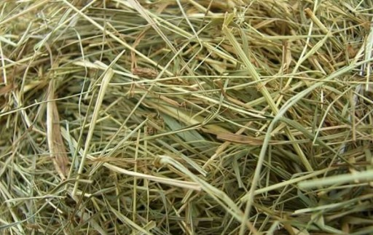

– Misiu! – mówi już w progu ze skruchą. – Misiu, nie gniewaj się! Nie wiem, co mi się stało, że ci tego siana nie dałem. Ufff! – tak się zasapałem... Ale to nic. Zaraz pomogę ci wypchać poduszkę! A gdy pachnąca sianem poducha leżała na tapczanie, Prosiaczek powiedział jeszcze:
– Nie gniewasz się już na mnie, Misiu? – Ależ skąd! – zapewnił Miś, ściskając serdecznie Prosiaczka.
I zaraz zrobiło się wesoło w całym Pluszątkowie

Kto mieszkał w Pluszątkowie?;
Jaka przygoda spotkała Myszkę?;
Czego potrzebował Kot, Pies, Prosiaczek, Miś?;
Kogo zwierzęta poprosiły o pomoc?;
Komu pomogła Myszka, komu pomógł Kot, Pies, Prosiaczek?;

„Smutni i weseli” – zabawa ruchowa, reagowanie na zmianę tempa w muzyce, wyrażanie ciałem, tańcem nastroju muzycznego
https://www.youtube.com/watch?v=jEuModl5zvo – Jeżeli Ci wesoło
https://www.youtube.com/watch?v=PiWly7xSwYM – Psie smutki
https://www.youtube.com/watch?v=yfM-p2u4B3g – Co czuje misio?

- .„Smok” – doskonalenie małej motoryki podczas rysowania według własnej wyobraźni.

Jak wygląda smok?;
Po czym rozpoznajemy smoka?;
Jakie ma cechy charakterystyczne?;
Jak wygląda smok wesoły, jak smutny, a jak zły?;
Co zrobisz, kiedy spotkasz kogoś smutnego, złego, wesołego?.
Rysujemy smoka, tak jak sobie je wyobrażają. Po skończonej pracy opowiada o swoich smokach: „Mój smok jest (wesoły, smutny, zły), bo...”.

Zajęcie III

„Co czuję ja, co czują inni” – rozpoznawanie i podawanie nazw emocji, kształtowanie umiejętności dostrzegania emocji u innych osób, oglądamy ilustracje i opowiadamy , jakie uczucia towarzyszą dzieciom na ilustracjach, jakie były powody tych emocji.
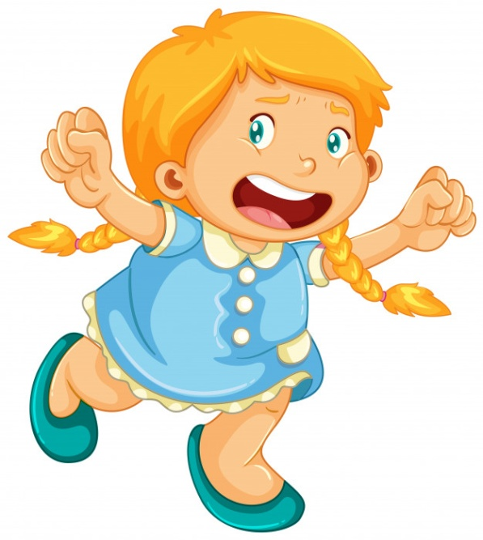

strach

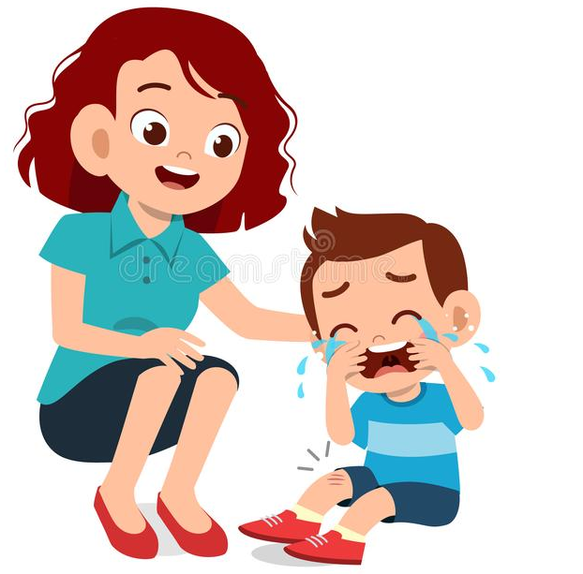
rozpacz

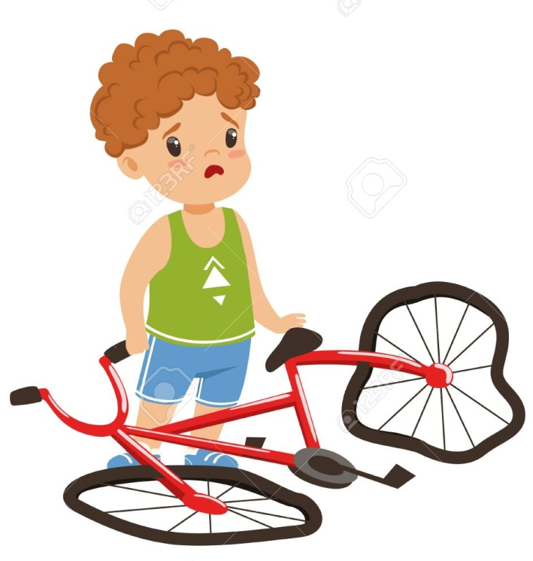

smutek

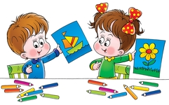

radość

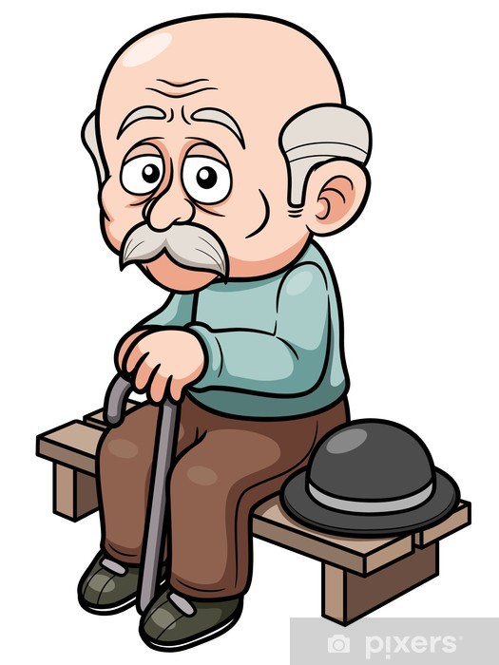
smutek

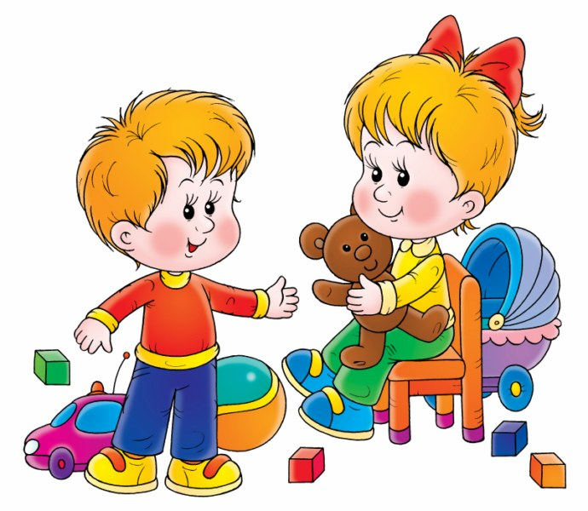

radość

Praca z KP2.29 – rozpoznawanie i podawanie nazw emocji. Dzieci przyglądają się ilustracjom. Określają, która sytuacja wzbudza radość, która – smutek, a która – złość. Nalepiają obok obrazków odpowiednie buzie.

Narysuj smokowi oczka i buźkę. Czy smok będzie wesoły czy zły?

